武警营房宿舍加固维修改造项目

询价采购文件

采 购 人：贵州省沙子哨监狱

2024年5月

目 录
第一章 询价采购公告 3
第二章 递交询价响应文件须知 5
第三章 合同要求说明 6
第四章 报价文件格式 7

询价采购公告

项目概况：
贵州省沙子哨监狱武警营房宿舍年久失修,现出现地基下沉致使墙体开裂，经鉴定机构检测安全性等级评定为 Dsu级(Dsu级:即安全性严重不符合《民用建筑可靠性鉴定标准》(GB 50292-2015)对 Asu级的要求，严重影响整体承载)。需加固维修达改造后到国家安全使用标准要求。
一、项目基本情况
项目名称：武警营房宿舍加固维修改造项目
最高限价（元）：15万元
二、采购需求：
交货时间：合同签订后，20日历天内完成项目。
本项目不接受联合体报价。
三、报价人的资格要求（报名资格条件）：
落实政府采购政策需满足的资格要求：
1、具有独立承担民事责任的能力：提供法人或其他组织的营业执照（复印件）、授权委托书、被授权人身份证（复印件）、法人身份证（复印件）。
2、具有良好的商业信誉和健全的财务会计制度：
具体要求：提供相关证明材料：报价供应商自行出具2023下半年至今的任意1个月财务报表。
3、具有履行合同所必需的专业技术能力和售后服务：
具体要求：自行承诺具备履行合同所必需的专业技术能力和水电施工资质；
4、具有依法缴纳税收和社会保障资金的良好记录：
具体要求：提供2023下半年至今任意1个月依法缴纳税收和社会保障资金的有效证明材料；
5、参加本次政府采购活动前三年内，在经营活动中没有违法违规记录：
提供参加政府采购活动前3 年内在经营活动中没有重大违法记录的书面声明（格式文件详见报价文件范本）；
6、法律、行政法规规定的其他条件：
（1）供应商须承诺：在“信用中国”网站（www.creditchina.gov.cn）、中国政府采购网（www.ccgp.gov.cn）等渠道查询中未被列入失信被执行人名单、重大税收违法案件当事人名单、政府采购严重违法失信行为记录名单中，如被列入失信被执行人、重大税收违法案件当事人名单、政府采购严重违法失信行为记录名单中的供应商取消其投标资格，并承担由此造成的一切法律责任及后果。
（2）采购人在递交报价文件截止时间后现场根据贵州信用联合惩戒平台反馈信息，查询供应商是否属于法院失信被执行人，如有这一情形的，取消其报价资格。
特殊资格要求：具备贵州省城乡和建设局颁发的“特种工程专业承包”资质的加固工程公司。
注：上述材料报名时须装订成册密封并加盖公章（正本1份）报名时提交。
四、报名获取采购文件
时间：2024年5月28日至2024年5月30日，每天09:00至16:00（北京时间，法定节假日除外）
地点：贵州省沙子哨监狱狱政科
方式：现场报名
（地址：贵州省白云区沙子哨农场内）
- 提交报价文件截止时间、询价会议时间和地点
1、提交报价文件截止时间：2024年5月31日16:00（北京时间）
2、提交报价文件地点：贵州省沙子哨监狱狱政科
3、询价会议开标时间：甲方提前电话通知
六、公告期限
自本公告发布之日起3个工作日。
七、其他补充事宜：投标人报名后可现场勘查确定工程量（注：项目采取整体打包,包含材料、物流、安装、措施、垃圾清运等全部费用）
八、对本次采购提出询问，请按以下方式联系
采购人信息
名 称：贵州省沙子哨监狱
地 址：贵州省白云区沙子哨农场内
项目联系人：伍警官
项目联系方式：18185557891
贵州省沙子哨监狱
2024年5月28日

第二章 递交询价响应文件须知

出现下列情形之一的，供应商递交的响应文件作无效投标处理，该供应商的响应文件不参与评审：
（一）递交的响应文件不完整或未按采购文件要求盖公章及签字的；
（二）供应商不符合国家及采购文件规定的资格条件的；
（三）响应文件未对采购文件的实质性要求和条件作出响应的；

第三章 合同要求说明

报价供应商接到成交通知后，于3个工作日内和询价采购人联系并签定相关合同（协议），逾期不联系签定合同的视为自动放弃。

第五章 报价文件格式

武警营房宿舍加固维修改造项目

询价采购响应文件

采 购 人：贵州省沙子哨监狱

投 标 人：

2024年5月

一、报价函
致： (采购人名称)
在考察并充分研究 （项目名称）询价采购文件的全部内容后，我方兹以：
￥： 元人民币（大写）： 元
的报价和按合同约定有权得到的其它金额，并严格按照合同约定和交付本项目并修补其中的任何缺陷。
如果我方中选，我方保证 天（日历日）内交付，并确保项目质量达到国家现行有关质量验收规范标准。我方同意本报价函在采购文件规定的提交报价资料截止时间后，在询价采购文件规定的报价有效期期满前对我方具有约束力，且随时准备接受你方发出的成交通知书。
提供的报价供应商类似项目业绩为 （项目名称、标段）和 （项目名称、标段）……。
在签署协议书之前，你方的成交通知书连同本报价函，包括其所有附属文件，将构成双方之间具有约束力的合同文件。
报价供应商： （盖单位章）
法 定 代 表 人
或其委托代理人： （签字或盖章）

年 月 日

报价表：
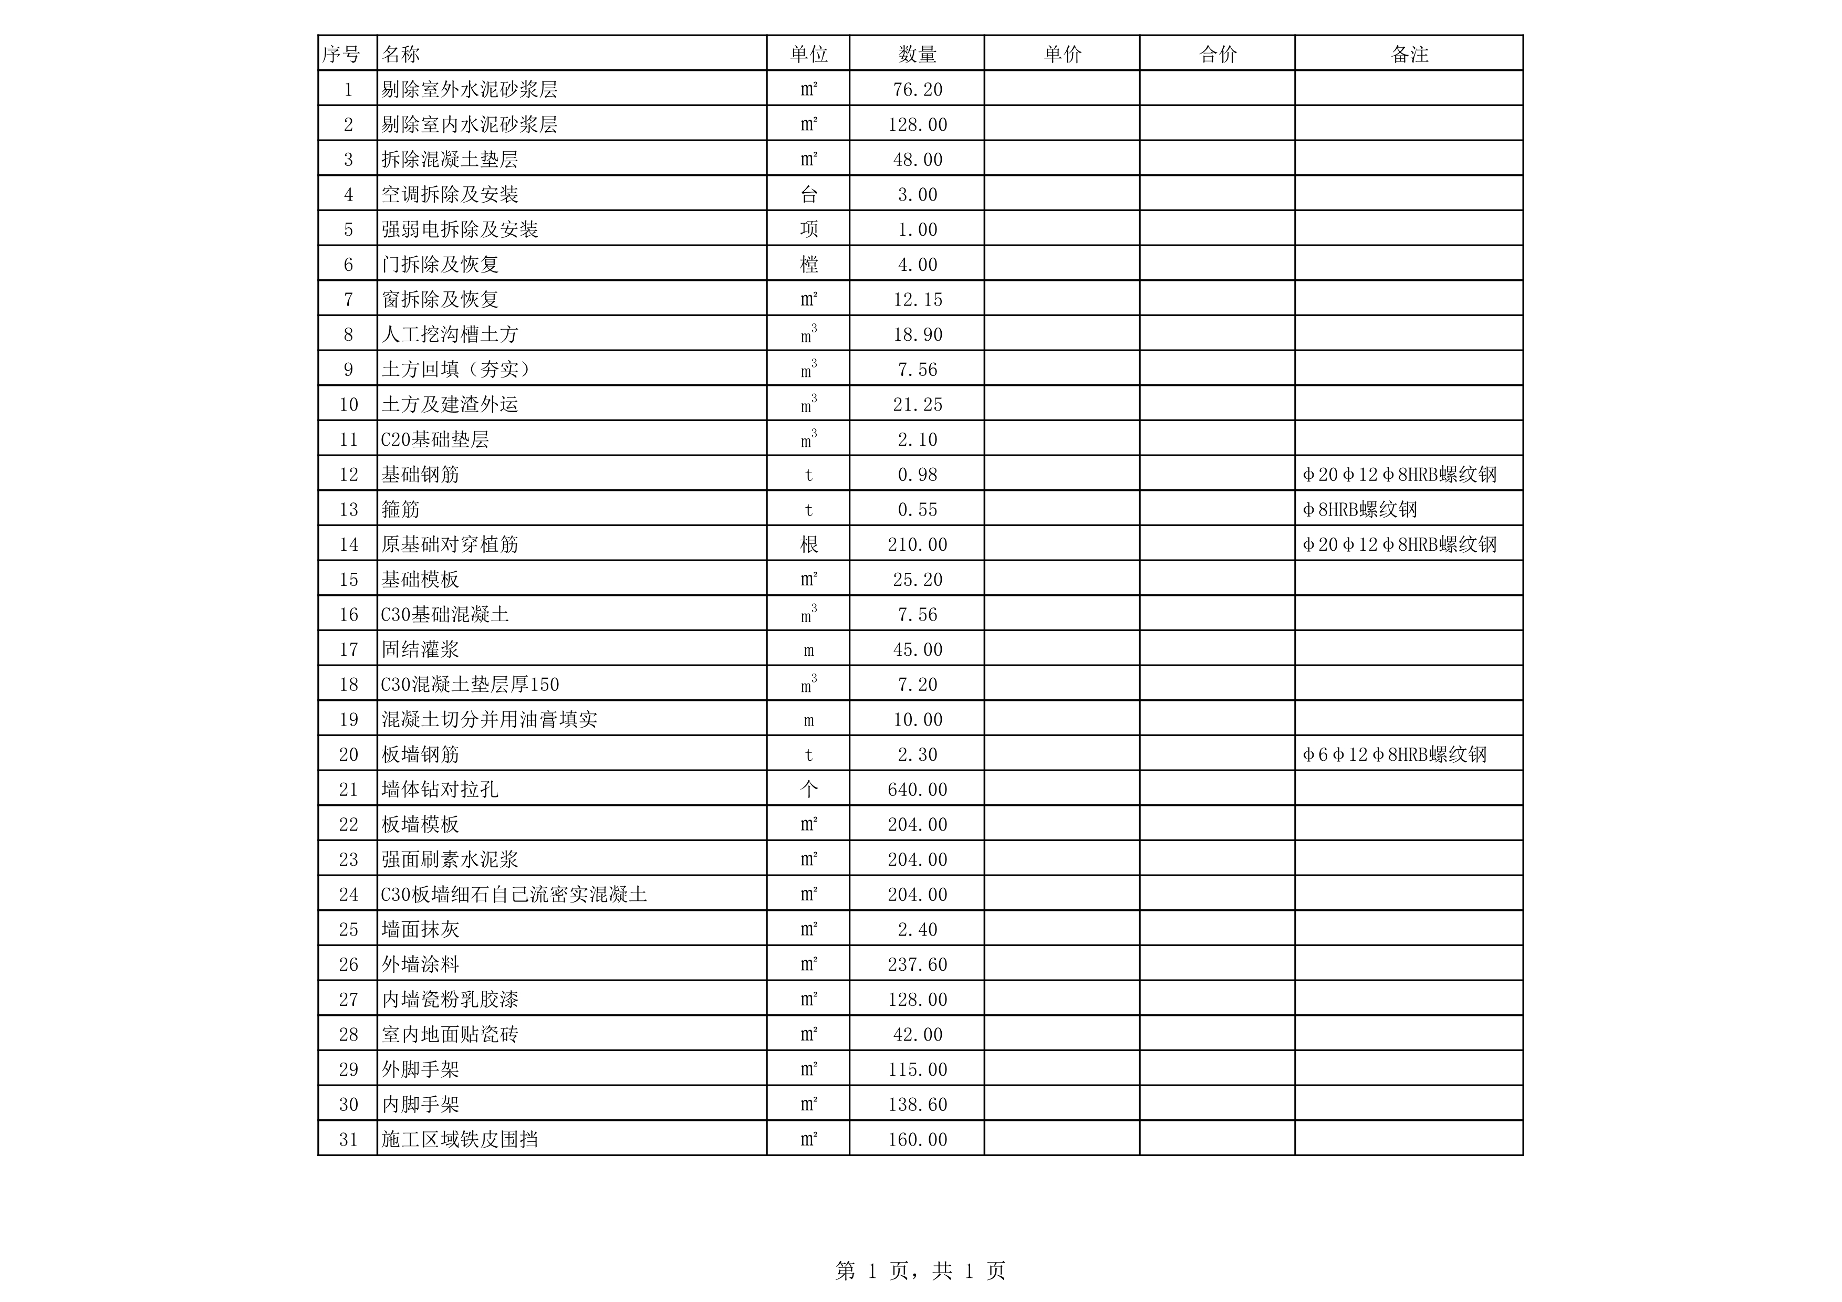

二、法定代表人身份证明

报价供应商名称：
单位性质：
地址：
成立时间： 年 月 日
经营期限：
姓名： 性别： 年龄： 身份证号：
职务： 系 （报价供应商名称）的法定代表人。
特此证明。
附：法定代表人身份证（正反面）复印件或扫描件

报价供应商： （盖单位章）
年 月 日

三、授权委托书

本人 （姓名）系 （报价供应商名称）的法定代表人，现委托 （姓名）为我方代理人。代理人根据授权，以我方名义签署、澄清、说明、补正、递交、撤回、修改 （项目名称）报价文件、签订合同和处理有关事宜等，其法律后果由我方承担。
委托期限： 。
代理人无转委托权。
附：委托代理人身份证（正反面）复印件或扫描件

报价供应商： （盖单位章）
法定代表人： （签字或盖章）
身份证号码：
委托代理人： （签字）
身份证号码：
年 月 日

四、报价承诺函
我公司慎重作出以下承诺 ：

一、针对本询价文件要求
（1） （为或不为）采购人不具有独立法人资格的附属机构（单位）；
（2） （为或不为）本项目前期准备提供设计或咨询服务的；
（3） （被或未被）责令停业；
（4） （被或未被）暂停或取消投标资格；
（5）财产 （被或未被）接管或冻结；
（6）最近三年内 （有或没有）骗取中标或严重违约或重大工程质量问题。

二、针对“技术标准和要求”规定的承诺
项目实施时，严格执行国家规范、规程和质量检验标准等。

如上述承诺不实，将承担由此产生的全部责任。

报价供应商： （盖单位章）
法定代表人
或其委托代理人： （签字或盖章）
年 月 日

五、报价供应商资格审查资料（按以下顺序提供）
落实政府采购政策需满足的资格要求：
1、具有独立承担民事责任的能力：提供法人或其他组织的营业执照(复印件）、授权委托书、被授权人身份证（复印件）、法人身份证（复印件）。
2、具有良好的商业信誉和健全的财务会计制度：
具体要求：提供相关证明材料：报价供应商自行出具2023下半年至今任意1个月财务报表。
3、具有履行合同所必需的专业技术能力和施工资质：
具体要求：自行承诺具备履行合同所必需的专业技术能力和施工资质；
4、具有依法缴纳税收和社会保障资金的良好记录：
具体要求：提供2023下半年至今任意1个月依法缴纳税收和社会保障资金的有效证明材料；
5、参加本次政府采购活动前三年内，在经营活动中没有违法违规记录： 提供参加政府采购活动前3 年内在经营活动中没有重大违法记录的书面声明（格式文件详见投标文件范本）；
6、法律、行政法规规定的其他条件：
（1）供应商须承诺：在“信用中国”网站（www.creditchina.gov.cn）、中国政府采购网（www.ccgp.gov.cn）等渠道查询中未被列入失信被执行人名单、重大税收违法案件当事人名单、政府采购严重违法失信行为记录名单中，如被列入失信被执行人、重大税收违法案件当事人名单、政府采购严重违法失信行为记录名单中的供应商取消其投标资格，并承担由此造成的一切法律责任及后果。
（2）采购人在递交投标文件截止时间后现场根据贵州信用联合惩戒平台反馈信息，查询供应商是否属于法院失信被执行人，如有这一情形的，取消其报价资格。
7、加固方案（附件1）

